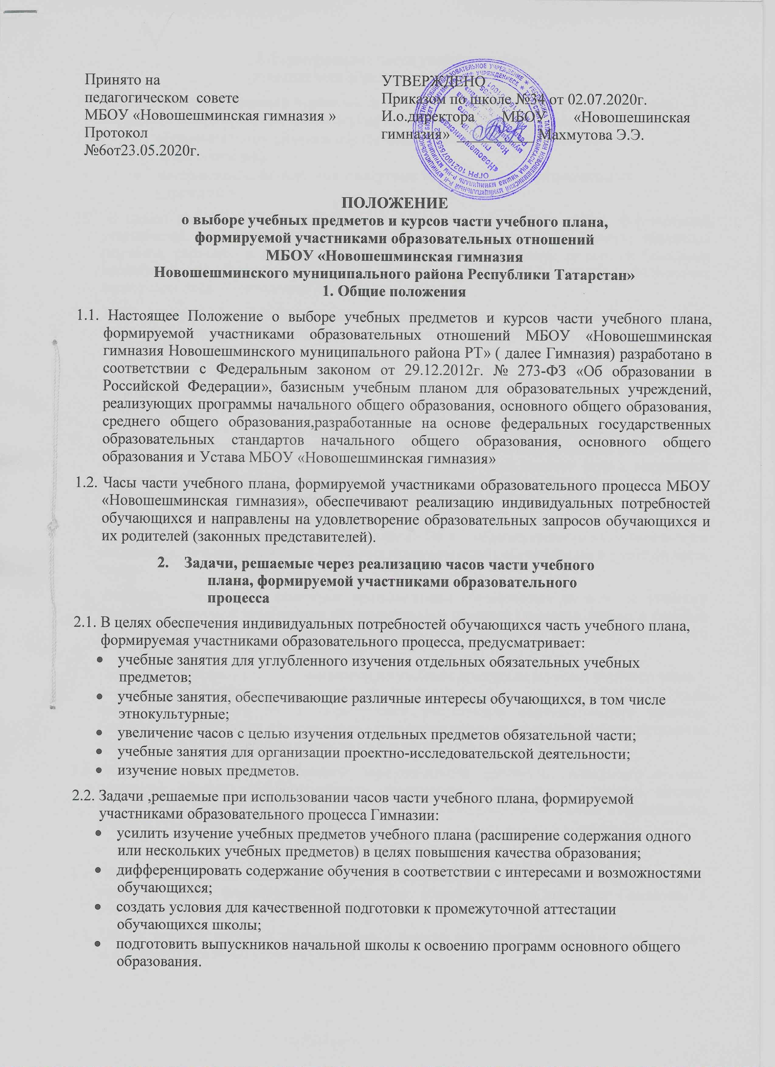

3.Формирование части учебного плана,
участниками образовательного процесса

3.1. Выбор учебных предметов и курсов части учебного плана, формируемой участниками образовательного процесса, школа осуществляет самостоятельно и зависит от:

- образовательных запросов обучающихся и их родителей (законных представителей);
- материальных, финансовых и кадровых возможностей образовательного учреждения.

3.2. С целью выбора учебных предметов и курсов части учебного плана, формируемой участниками образовательного процесса Гимназии, на основании приказа директора гимназии, ежегодно в марте – апреле проводится анкетирование родителей (законных представителей) обучающихся гимназии и родителей (законных представителей) будущих первоклассников. (Приложение № 1-образец анкеты).

3.3. Выбирают родители (законные представители) обучающихся школы учебные предметы части учебного плана, формируемой участниками образовательного процесса, на один учебный год.

3.3. На родительских собраниях всех классов и на родительском собрании будущих первоклассников, выбирается комиссия из родителей (законных представителей) из 3-х человек по обработке анкет. По итогам работы члены комиссии заполняют протокол результатов обработки анкет (Приложение № 2 – образец протокола), знакомят родителей (законных представителей) обучающихся с результатами анкетирования на родительских собраниях. Родители дают письменное согласие на учебный предмет (курс), выбранный большей частью родителей (законных представителей) обучающихся класса, вносимый в часть учебного плана, формируемой участниками образовательного процесса (Приложение

- 3 – образец согласия). Классные руководители передают выписку из протоколародительского собрания (Приложение № 4 – образец выписки из родительского собрания) и согласия родителей (законных представителей) обучающихся в учебную часть школы.

3.4. Выбранные родителями (законные представители) обучающихся часы части учебного плана, формируемой участниками образовательного процесса Гимназии, входят в учебный план школы, вносятся изменения в основную образовательную программу начального общего, основного общего образования.

3.5. Педагоги составляют рабочие программы по учебным предметам (курсам) учебного плана

- соответствии с Положением о рабочей программе учебных предметов Гимназии. Если часы части учебного плана, формируемой участниками образовательного процесса Гимназии, используются для увеличения количества часов на изучение учебных предметов обязательной части учебного плана, то составляется одна рабочая программа.

3.6. Измененияи дополнения основной образовательной программы начального общего, основного общего, среднего общего образования, ежегодно, в августе месяце, принимаются на педагогическом совете школы, согласуются на заседании Управляющего совета и утверждаются приказом директора.

4. Права и обязанности обучающихся

4.1. Обучающийся обязан выполнить программы выбранных учебных предметов (курсов) части учебного плана, формируемой участниками образовательного процесса Гимназии, в объёме, определенном программой предмета.

4.2. Объём учебной нагрузки обучающегося в неделю не должен превышать максимально допустимого (согласно учебному плану).

- Ответственность педагога

5.1. Педагог несёт ответственность за выполнение программы учебного предмета (курса) части учебного плана, формируемой участниками образовательного процесса Гимназии

5.2. Педагог несёт ответственность за ведение документации, своевременность и правильность отчетов.
5.3. Педагог обеспечивает посещение занятий обучающимися, которые выбрали соответствующий учебный предмет.

- Документация

6.1. Список обучающихся и прохождение программы предметов (курсов) части учебного плана, формируемой участниками образовательного процесса, фиксируется в электронном журнале, на сайте edu.tatar.ru

6.2. Заполнение журналов при проведении предметов (курсов) части учебного плана, формируемой участниками образовательного процесса, должно отвечать требованиям к ведению электронных журналов.

6.3. Учебные предметы обязательной части учебного плана оформляются также в электронных журналах на сайте edu.tatar.ru

7. Оценивание и контроль

7.1. Оценка учебных предметов, курсов части учебного плана, формируемой участниками образовательного процесса Гимназии, осуществляется в соответствии с Положением системе оценивания обучающихся Гимназии

7.2. По учебным предметам обязательной части учебного плана проводится промежуточная аттестация. Формы промежуточной аттестации учащихся всех классов определяются в соответствии с Положением о периодичности, порядке, формах текущего контроля успеваемости и промежуточной аттестации обучающихся МБОУ «Новошешминская гимназия».

7.3. Контроль за состоянием преподавания учебных предметов, курсов части учебного плана, формируемой участниками образовательного процесса и посещаемостью занятий учащимися возлагается на заместителя директора по учебной работе.

Приложение 1 к Положению
о выборе учебных предметов
и курсов части учебного плана,
формируемой участниками
образовательного процесса
МБОУ «Новошешминская гимназия»

Анкета
«Изучение запросов и образовательных потребностей родителей
(законных представителей) учащихся МБОУ «Новошешминская гимназия»

Ф.И.О. родителя: ______________________________________________________

Класс, в котором будет обучается Ваш ребёнок в 20___ - 20___ учебном году: ___________

Уважаемые родители (законные представители)! Просим Вас ответить на вопросы данной анкеты в связи с тем, что образовательное учреждение при формировании компонента образовательного учреждения учебного плана (части, формируемую участниками образовательного процесса) на 20___ - 20___ учебный год имеет возможность увеличить количество часов на изучение отдельных учебных предметов или ввести для изучения детьми учебный курс.

Учебный план (обязательная часть) включает следующие учебные предметы:

Выберите, отметив галочкой, из перечня один учебный предмет или один учебный курс в часть учебного плана, формируемую участниками образовательного процесса.

Благодарим за сотрудничество!

Приложение 2 к Положению
о выборе учебных предметов
и курсов части учебного плана,
формируемой участниками
образовательного процесса
МБОУ «Новошешминская гимназия»

Протокол результатов обработки анкет «Изучение запросов и образовательных потребностей родителей (законных представителей) обучающихся _______ класса МБОУ «Новошешминская гимназия» на 20___ -20___ учебный год

Количество обучающихся в классе |  | 100%
Количество родителей, принявших участие в |  | ____ %
анкетировании
Увеличение количества часов на изучение предметов
Название учебных предметов | Количество человек | %
Ведение учебных курсов
Название учебных предметов | Количество человек | %

Члены комиссии: ________________ /_____________________________/ ________________ /_____________________________/ ________________ /_____________________________/

Ф.И.О. классного руководителя: ________________ /_____________________________/

Приложение 3 к Положению
о выборе учебных предметов
и курсов части учебного плана,
формируемой участниками
образовательного процесса
МБОУ «Новошешминская гимназия»

ВЫПИСКА
из протокола № ____ от __________ 20____г.

родительского собрания _______ класса Всего учащихся в классе – _______
Присутствовали родители – ______(_____%) учащихся класса Отсутствовало родители – ______(_____%) учащихся класса

Повестка дня:
1.

2.

3.

По вопросу № ____ выступала классный руководитель ______________________, которая ознакомила родителей с результатами анкетирования по теме «Изучение запросов и образовательных потребностей родителей (законных представителей) обучающихся на 20___ - 20___ учебный год».

Большинство родителей (законных представителей) выбрали учебный предмет (курс):

Название учебного предмета (курса) | Количество родителей | %

Родители (законные представители) подписали согласие на выбранный, большинством, учебный предмет (курс), входящий в часть учебного плана образовательного учреждения, формируемого участниками образовательного процесса.

Решение родительского собрания по вопросу № ____: Включить в часть учебного плана, формируемого участниками образовательного процесса, на 20__-20__ учебный год учебный предмет (курс): «_________________________».

Председатель родительского собрания: ________________ /_____________________________/

Секретарь: ________________ /_____________________________/

Приложение 4 к Положению
о выборе учебных предметов
и курсов части учебного плана,
формируемой участниками
образовательного процесса
МБОУ «Новошешминская гимназия»

Директору МБОУ «Новошешминская гимназия»
Э.Э. Махмутовой

________________________

Ф.И.О. родителя (законного представителя)
ученика(цы) _______ класса

согласие.
Даю согласие на изучение моим ребёнком _____________________________________

(Ф.И.О. ребёнка)

учащим(ей)ся _____ класса учебного предмета (курса) «_______________________________» за счёт часов учебного плана, формируемого участниками образовательных отношений, на 20__-20__ учебный год

_________________

______ /___________________/

(дата)

(подпись)

(инициалы, фамилия)

